國立臺灣工藝研究發展中心
苗栗工藝產業研發分館
105年度「裝飾陶瓷設計製作研習營」招生簡章

一、源起：
裝飾陶瓷乃民國50年初外銷值最大者，依材質可分為陶質、高級瓷、骨灰瓷、白雲瓷等，產品形式偏寫實性，風格重於西式。苗栗地區擁有豐富的原料供生產，全盛時期約有四百餘家陶瓷工廠，當時便奠定該業蓬勃發展之遠景，也讓苗栗有「裝飾陶瓷王國」的美名。
苗栗地區早期是裝飾陶瓷重鎮，於民國74年成立「苗栗陶瓷技術輔導中心」(苗栗工藝產業研發分館的前身)，自成立以來一直為發揚我國傳統陶瓷技術和文化而努力，並積極展開各項業務輔導陶瓷業者，產品種類琳瑯滿目、獨具特色，發展出與其他地區不同型態的陶瓷，成為苗栗地區獨特的裝飾陶瓷。
藉由本計畫配合具有裝飾陶瓷專業技術之工藝家、業者、設計師，共同創造裝飾陶瓷新的可能性，並促進整體生活環境提昇，以及文化產業保存努力。

二、目標：
苗栗分館工藝工坊旨在提供予工藝創作者之工作與交流並重的發展平臺，並增進大苗栗地區工藝文化創意產業之附加價值，並透過基礎教學之推動，促進民眾對工藝的認知與興趣，從做工藝的過程中獲得愉悅美感，達到推廣生活工藝之美，及推動工藝技藝傳承與創新之目標，以永續發展工藝文化產業。
學習苗栗「裝飾陶瓷」傳統技術，可提供於生活情趣與振興裝飾陶瓷文化及傳承精神，亦結合苗栗客家風情延續陶瓷文化價值，強化生活記憶與傳統內涵，透過設計新思維融合傳統、現代與原創性。
此課程可讓學員習得原型雕塑、製模分片、注漿成形、釉彩窯燒，製作獨創性裝飾陶瓷商品。

二、辦理單位：
指導單位：文化部
主辦單位：國立臺灣工藝研究發展中心 苗栗工藝產業研發分館

三、參加對象：
對裝飾陶瓷工藝有興趣者，具陶藝相關背景或基礎者。

四、研習內容、研習時間與招收名額：
詳簡章內容(如附表一、附表二)。

五、報名期限：
現場報名：即日起至105年9月21日(三)止，每日上午9：00起至下午17：00止。居住外縣市不方便前來者，可委託他人代為至現場報名，惟需先行填妥報名表及費用等各項資料齊全後委託，以便辦理。

六、報名辦法：
現場報名：攜帶報名表（身份證件影本需事先黏貼於報名表上）、保證金、學雜費、研習費用，詳填報名資料（附表二、附表三），至苗栗工藝產業研發分館服務台辦理報名及繳費手續。

七、其他事項：
（一）為安全考量，有身孕之女性及患有法定傳染病者，請勿報名參加。
（二）既經完成報名繳費手續，無正當理由退出研習者，已繳費用概不得要求退費，並不得轉讓或尋人替補；若遇有不可抗力之重大事故者，則不在此限。
（三）學員非有重大要事，不得任意請假而影響學習進度。請假逾24小時不退回保證金及核發結業證書。
（四）各項課程由苗栗分館提供場地、設備，教學指導鐘點費由本中心支付，材料費由學員自行付擔。學雜費共計20天(120hr)，依據本中心工藝文創產業人才培育計畫作業要點規定收費標準計算如下：120/8*150(元)=2,250(元)。低收入戶可提供相關證明免繳。課程材料費3,000元於上課時自行繳給授課老師。學雜費2,250元+保證金1,000+課程材料費3,000元，合計費用6,250元
（五）設計課程成績及格(於課程結束後，彙整學員之學習成果-含作品圖片及加註作品說明之word電子檔予承辦人)，及缺席未逾總研習時數120小時的五分之一者，由本中心核發結業證書。
（六）研習期間學員聯絡工坊電話：陶藝工坊(037) 222-693轉301
（七）其他未盡事宜，則隨時修訂公布之。

八、簡章公告及索取方式：
（一）自即日起至105年9月21日止，於本中心網站公告。
（二）洽本中心苗栗分館服務台索取或由本中心網站下載。
索取地點：36059苗栗市水源里水流娘巷11鄰8之2號
網址：http://www.ntcri.gov.tw/活動訊息
（三）查詢及聯絡請洽：國立臺灣工藝研究發展中心苗栗工藝產業研發分館
承辦人：張鈺昇 先生。洽詢電話：(037) 222-693轉105
E_Mail：yschang@ntcri.gov.tw
九、指導教師介紹：
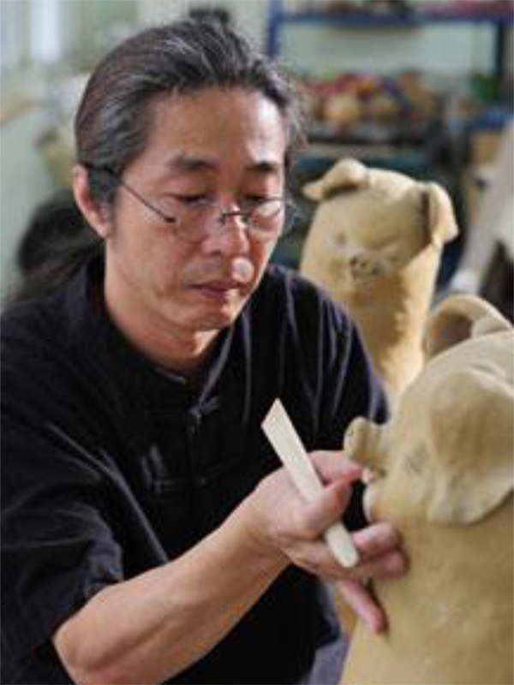
(一) 湯潤清 老師

清窯工作室負責人
岩水坑文化藝術有限公司總監
台灣工藝之家協會理事
苗栗縣山城藝術文化協會理事長
苗栗縣山城藝術文化協會藝術總監
苗栗縣陶藝協會常務理事
苗栗縣美術家邀請展籌備委員
苗栗縣美展籌備委員
台灣工藝之家苗栗縣評審委員
台灣工藝之家生活美學概念館、苗栗縣陶藝協會、苗栗縣部落大學、桃園大崙國中、苗栗縣大倫國中『陶藝研習班』指導老師、苗栗縣教育局頒陶藝教育支援人員證
專業裝飾藝術陶瓷原型設計雕塑師交趾陶設計波麗藝術雕塑設計師
國立台灣工藝研究發展中心苗栗工藝產業研發分館進駐工藝師

典藏：
國立台灣工藝研究所
中國 景德鎮市陶瓷博物館
苗栗縣陶瓷博物館
國立台灣工藝研究發展中心苗栗分館

獲獎經歷：
1993年1994年苗栗美展入選
2004年 苗栗國際假面藝術節紀念品設計生產。
2004年 苗栗客家美食節紀念便當設計生產。
2005年 國家工藝獎「一等獎」
2006年 授頒台灣工藝之家
2007年 台灣工藝競賽入選
2008年 彰化縣磺溪美展入選
2008年 台灣工藝競賽佳作
2008年 上海寶山國際民間藝術博覽館創新獎
2008年 苗栗陶藝獎第二名
2009年 苗栗全國美食器設計佳作
林 曉瑛 助理教授

斯威本科技大學 碩士
________________________________________
澳洲 Swinburne University of Technology設計碩士。現任實踐大學工業產品設計學系 助理教授
Sa’Bella design 顧問。1996-2004 primax 致伸實業、Cre8design 設計專案經理。參與多項NOKIA設計專案，合作對象 Motorola、Kensington、Minolta、K-mart、倚天…等。
________________________________________
獎項
2012 年獲shopping design 選為2012年度設計師 、工藝競賽入選
2011 年獲得學學文創綠色時尚特別獎、獲選台灣當代設計師
2010 年獲得學學文創綠色時尚與最佳影響力首獎
2007 法藍瓷第一屆設計行銷競賽 第三名
2001-2006 曾獲 red dot, iF 及多項台灣精品獎
2012參展 | 個展於Salonesatellite Milan
 | 米蘭家具展
 | Bauhaus-Archiv Museum für Gestaltung / Germany
 | 台灣設計師週 / Smart、50禮聯展
 | 台北設計城市展
2011參展 | Yii / 米蘭家具展 (la Triennale di Milano)
 | 大阪 中之島設計博物館/生產工藝
 | 台灣設計師週/不變聯展
 | 世界設計大會/台灣當代設計師聯展
2010參展 | Yii / 米蘭家具展
 | 京都精華大學邀請設計展 / 平行宇宙
 | 台灣設計師週 看不見聯展
 | 台灣設計師週 美麗轉世3
2009參展 | Yii / 米蘭家具展展 (la Triennale di Milano)
 | 法國巴黎家飾展
 | 大阪藝術大學邀請設計展 / 台灣設計向前看向後看
 | 台灣設計師週 雨聯展
2008參展 | Yii / 法國巴黎家飾展、都市酵母陽台計畫、工藝時尚紐約展 台北光點1+8設計展

宇童陶藝工作坊.
負責人：江美鳳 女士

專長：生產各式廚具、衛浴用品、花器、茶具、生活陶瓷用品、咖啡器具、酒甕…等。
工藝技術：1.各種陶土、瓷土、半瓷土、特殊配方土。
2.一般注漿、高壓注漿、旋胚。

經歷：1.各式陶瓷器具專業生產，製作經驗25年。
2.福興陶瓷股份有限公司合作廠商。
3.福昌窯業工廠合作廠商。
4.國鴻陶瓷股份有限公司合作廠商。
5.工藝師、工藝之家配合廠商。
【附表一】
國立臺灣工藝研究發展中心
苗栗工藝產業研發分館
105年度「裝飾陶瓷設計製作研習營」
■陶藝工坊
一、設計課程：裝飾陶瓷設計製作研習營
二、授課老師：湯潤清老師、林曉瑛老師、江美鳳老師
三、上課日期：9/24～11/27(每週六日) 計20堂(120小時)
四、上課時間：上午 09：00~下午16：30(上下午各三小時)
五、招生限額：16人 開班人數： 6人
六、費用：6,250元 (保證金1,000元、學雜費2,250元、材料費3,000元)
七、課程主題: 裝飾陶瓷設計製作!(報名者需有陶藝相關背景或基礎)
八、課程表：
日期 | 課程內容 | 授課老師
第一週9/24、9/25 | 陶瓷工藝設計基礎理論 | 林曉瑛
第二週10/1、10/2 | 裝飾陶瓷原型設計 | 林曉瑛
第三週10/8、10/9 | 陶瓷產品設計分析 | 林曉瑛
第四週10/15、10/16 | 原型雕塑說明/實務製作 | 湯潤清
第五週10/22、10/23 | 原型雕塑說明/實務製作 | 湯潤清
第六週10/29、10/30 | 原型雕塑說明/實務製作 | 湯潤清
第七週11/5、11/6 | 石膏模具製作/開模 | 湯潤清
第八週11/12、11/13 | 陶瓷產業分析/注漿調漿實務技巧 | 湯潤清
第九週11/19、11/20 | 注漿調漿實務技巧/土模整修 | 江美鳳
第十週11/26、11/27 | 燒窯上色 | 湯潤清
註：1.材料費包含10週課程裡所使用到之固定數量材料、耗材與工具使用、燒窯。
2.上課期間勿帶課堂以外的作品來製作，以免引發爭議，造成困擾。
3.課程結束經館方成果展覽後可攜回！課程內容會依實際上課狀況做調整。
【附表二】報名表
國立臺灣工藝研究發展中心 苗栗工藝產業研發分館
105年度「裝飾陶瓷設計製作研習營」報名表
＊請務必詳填個人基本資料
中文姓名 |  | 英文姓名 |  |  | 浮貼半身正面2吋相片（背面請寫上班別及姓名）
通訊地址 | □□□-□□（請務必填寫郵遞區號） |  |  |  | 浮貼半身正面2吋相片（背面請寫上班別及姓名）
性 別 | □男 □女 | 年 齡 |  | 歲 | 浮貼半身正面2吋相片（背面請寫上班別及姓名）
教育程度 |  | 電子信箱
工作單位 |  | 電 話 |  | （H） （O）
工作單位 |  | 手 機
緊急連絡人 |  | 連絡人電話
報名班別 | 裝飾陶瓷設計製作研習營
請貼身份證正面影本（註明報名用） |  |  | ※請注意：  1.左邊請務必貼上身份證正面影本。  2.課程結束後由本中心完成公務人員終身學習時數登錄。  2.未檢附者，恕難受理報名。
公務人員終身學習時數（務必勾選）：

□需要 □不需要

身分：公務員□、教師□

【附表三】個人作品簡介
每人至少須提出1-2件作品供審查
作品名稱
作品尺寸
材質
主要技法
構想特色
作品圖片

表格不敷使用，請自行影印

【附表四】
個人資料使用同意書

本人 參與國立臺灣工藝研究發展中心（以下簡稱機關）苗栗分館「陶藝工坊-105年度裝飾陶瓷設計製作研習營」招生，茲同意機關為業務之需要，將相關報名資料（含圖片及文字）供機關自行或合法公開處理與應用，包含建置於機關網站、刊物、出版品及與機關相關之電子媒體與網路平台等，並授權第三者合法使用。

此致

國立臺灣工藝研究發展中心

立同意書人
簽名： 蓋章

中 華 民 國 年 月 日

